Livre | Sombres citrouilles
 | Malika Ferdjoukh

Consignes
Après avoir lu le livre, tu vas devoir réaliser l'un des deux travaux proposés ci-après. Lis attentivement les deux afin de choisir celui qui t'inspire le plus. Ton travail devra être :
- effectué entièrement (tu ne peux pas prendre un bout de l'un et une partie de l'autre)
- rédigé sans faute d'orthographe
- soigné dans sa présentation
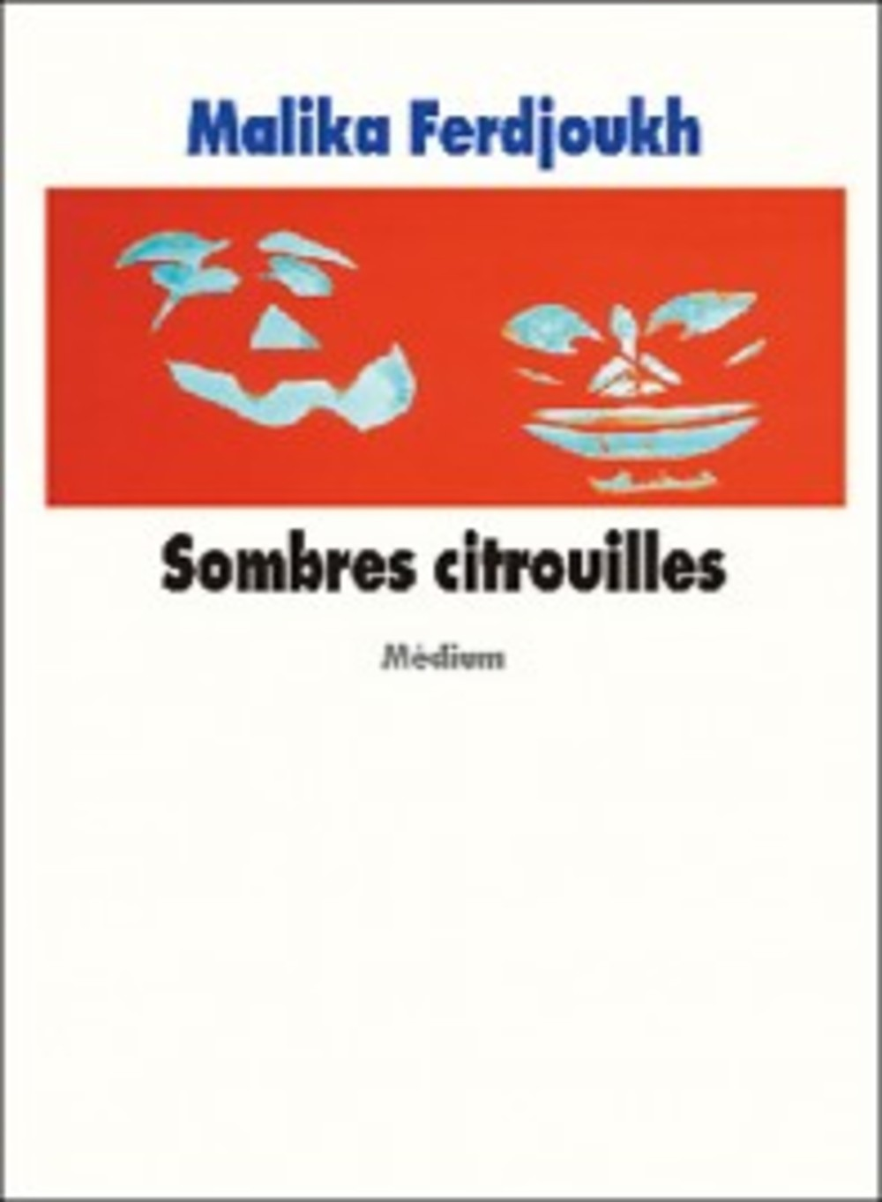

Travail A
- Explique d'où vient le handicap de Annette.
- Parmi les personnages du récit, on ne compte pas que des humains. Dis qui sont :
  - les Kyytwwug
  - White Spirit
  - Oscar
  - Olismok
  - Korvo
  - Caroline
  - les Ghwilltt
  - M. Bouh!
- Combien de parties distingues-tu dans le livre ? Lesquelles ?
- Pourquoi Hermès soupçonne-t-il son grand-père d'être l'assassin ?
- La famille Coudrier cache de nombreux secrets. Pour chacun des personnages entre parenthèses (Dimitri, Papigrand, Mamigrand, Edith, Meyer, Gil), résume quel est son plus lourd secret dans un petit texte de maximum 15 lignes (en tout).
- Quelle raison Hermès donne-t-il à ses cousins de cacher le cadavre ?

Travail B
- Explique depuis quand Hermès n'aime plus son oncle Gil.
- La mauvaise articulation d'Annette nous gratifie de quelques phrases très drôles. Comme le fait Violette, traduis ces phrases de sa jumelle :
  - Mademoiselle Au Serre-Livres
  - Elle est poupée séchée
  - Hou, fais risette
  - J'essuie une saucière
  - Babouche et louche couillue
  - Œuf-datte qui pisse
  - Pouet Sylvette
  - Charlie et la Chocolaterie
- En tenant compte du contexte, quels synonymes pourraient remplacer chacun de ces mots extraits du livre ? goupil (page 30), désinvolte (page 54), primeurs (page 56), incessamment (page 125), perplexe (page 150)
- Pourquoi Madeleine soupçonne-t-elle l'oncle Gil d'être mêlé à l'assassinat ?
- Tout le récit a pour objectif de découvrir qui est le mort du potager, pourquoi il est mort, comment il est mort et qui l'a tué. Réponds brièvement à ces questions dans un petit texte de maximum 15 lignes.
- Quelle est la vraie raison pour laquelle Hermès veut cacher le cadavre ?

Question 1 | Question 2 | Question 3 | Question 4 | Question 5 | Question 6
/3 | /8 | /5 | /2 | /10 | /2

Total sur 30

+/- bonus/malus pour le soin et l'orthographe

